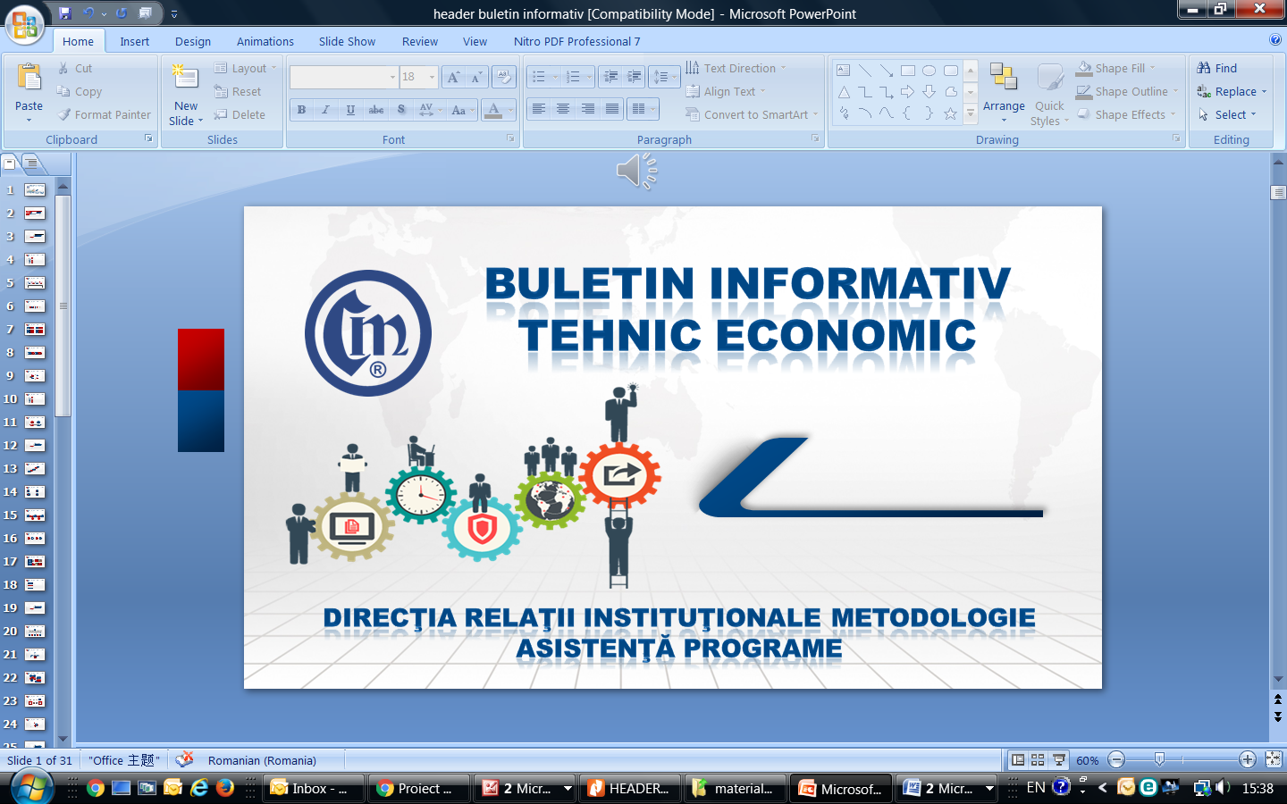
Nr.1/31.01.2022

Economia reciclării – decalajele pe care trebuie să le recupereze România

Publicația CursDeGuvernare.ro a organizat în data de 25.01.2022, conferința online cu titlul “Economia Reciclării – Decalajele pe care trebuie să le recupereze România”.
În cadrul evenimentului, moderat de Andreea PAUL, președinte INACO – Inițiativa pentru Competitivitate, oficiali și decidenți, experți și reprezentanți ai industriilor din România și Europa au abordat o lege pe cale de implementare și care ar putea schimba fundamental industria reciclării în România, anume Sistemul Garanție - Returnare.
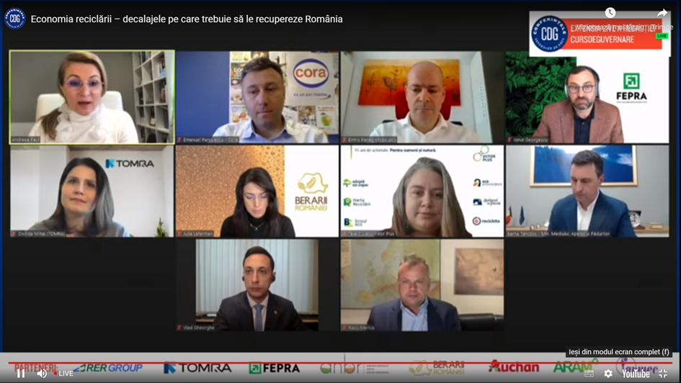
Discuția a fost moderată astfel încât să reprezinte o analiză a celor mai importante aspecte, vizând deopotrivă legislația, problemele cu care se confruntă producătorii de ambalaje, distribuitorii acestor produse, implicând totodată și infrastructura de retragere a ambalajelor de pe piață și reîntoarcerea acestora în circuitul economic.
Sistemul Garanție - Returnare (SGR) ar putea schimba fundamental industria reciclării în România, fiind previzionat un impact puternic pe tot lanțul de reciclare, de la consumatori și retaileri până la reciclatori și cei care oferă infrastructura de reciclare, creând premisele unei economii circulare competitive. De asemenea, au fost dezbătute şi o serie de aspecte vizând sumele prevăzute în PNRR pentru economia circulară a României, sume care vizează atât segmente economice, cât și sociale.
Potrivit informațiilor puse la dispoziție de dl Barna Tanczos, ministrul Mediului, Apelor şi Pădurilor, Proiectul de hotărâre privind înființarea companiei care va administra Sistemul de Garanţie-Returnare urmează a fi aprobat în şedinţa de Guvern. Pe această cale, se creează cadrul legal care va permite operaționalizarea SGR, un sistem complex cu mulţi participanţi, pe care îl putem face funcțional o singură dată, sau îl putem rata, o singură dată. Tinta ministerului de resort este de a aduce în economia circulară peste 90% dintre ambalaje, care în prezent reintră doar în parte în sistemul selectiv, cea mai mare parte a acestora regăsindu-se, din păcate, în natură.
Un aspect-cheie pentru funcționarea SGR îl reprezintă data la care devine obligatorie derularea activităților de recuperare a ambalajelor prin SGR. Potrivit H.G. nr. 1.074 din 4 octombrie 2021, noile prevederi se aplică tuturor ambalajelor primare nereutilizabile introduse pe piața din România după data de 30 septembrie 2022. Astfel, potrivit dlui ministru, data de 1 ocombrie 2022 devine o dată țintă pe care ministerul își propune să o respecte. Intenția decidenților este ca la sfârșitul anului 2022 să avem un sistem funcțional, prin care să se poată recupera ambalaje într-un procent cât mai mare.
În cadrul conferinței, a fost dezbatută şi problema capacităţilor de reciclare a ambalajelor şi a programelor care se vor derula prin PNRR pentru a susţine aceste investiţii, în valoare de 200 de milioane de euro, pentru început, aceste fonduri putând fi suplimentate prin AFM dacă se vor epuiza rapid.
Referitor la obligaţiile operatorilor economici în acest domeniu, fiecare comerciant va avea obligaţia de a asigura colectarea, Individual şi obligatoriu pentru comercianţii care au o suprafaţă de peste 200 metri pătraţi. În situația unităţilor sub 200 de metri pătraţi se pot asocia sau pot organiza punctele de colectare împreună cu primăriile. Obligaţia este valabilă pentru toate unităţile care fac desfacere de produse care intră în SGR. Noul sistem presupune o garanţie de 50 de bani pentru orice ambalaj de băutură achiziţionată, sumă care va fi recuperată imediat ce ambalajele folosite vor fi returnate în orice magazin din România. De asemenea, sistemul va fi obligatoriu pentru toate magazinele, de la cele de mici dimensiuni la supermarketuri.
Potrivit H.G. nr. 1.074/2021, prevederile privind garanția de 50 de bani sunt aplicabile pentru ambalaje primare nereutilizabile din sticlă, plastic sau metal, cu volume cuprinse între 0,1 litri şi 3 litri, inclusiv, utilizate pentru a introduce pe piaţa naţională bere, mixuri de bere, mixuri de băuturi alcoolice, cidru, alte băuturi fermentate, sucuri, nectaruri, băuturi răcoritoare, ape minerale şi ape de băut de orice fel, vinuri şi spirtoase.
Totodată, cantităţile de ambalaje returnate în magazine vor ajunge ulterior în centre regionale pentru ca, mai apoi, să ajungă la reciclatori. Întreaga infrastructură de preluare a deşeurilor din magazine va fi organizată printr-un operator unic de sistem, la fel ca în statele în care sistemul funcţionează deja. Acest operator va fi o entitate non-profit în care se vor găsi producători sau reprezentanţi ai acestora, comercianţi, dar şi statul român, reprezentat de autoritatea centrală pentru protecţia mediului, cu o pondere de 20%.

L.V. / L.V.

Informaţiile de mai sus reprezintă doar o sinteză a reglementărilor publicate şi pentru a vă conforma prevederilor legale, vă rugăm să consultaţi actele normative menţionate.

